<Inserta aquí el logotipo de tu empresa. Aplica tu personalización de marca (fuentes, colores, ilustraciones o imágenes) al resto del documento como consideres necesario.>
Te damos la bienvenida a tu nuevo Office
Con Office, puedes trabajar prácticamente desde cualquier lugar. Puedes acceder a documentos, compartirlos y editarlos en coautoría gracias a la integración con OneDrive para la Empresa y SharePoint. También puedes descargar las aplicaciones de Office Mobile para acceder a todo lo que necesitas para realizar tu trabajo sin problemas desde prácticamente cualquier dispositivo y en cualquier lugar. |  |  | 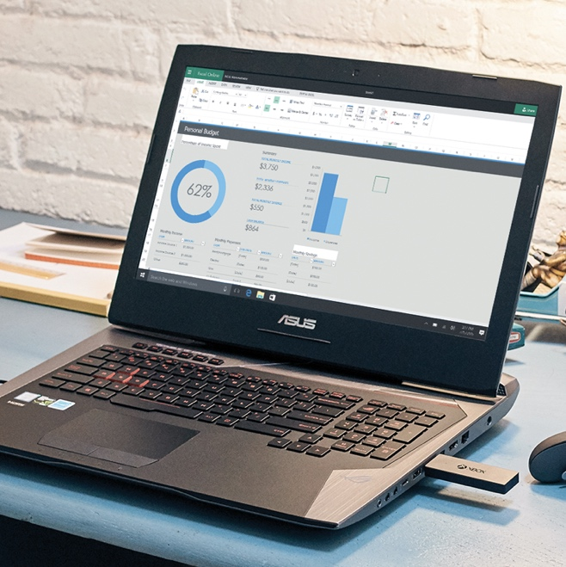
El nuevo Office te permite:
• Trabajar en colaboración con tu equipo desde todos tus dispositivos.
• Trabajar siempre con la última versión de tus documentos.
• Trabajar con las versiones más recientes de: Word, Excel, PowerPoint, Outlook, OneNote, Sway y Publisher.
Únete a la red
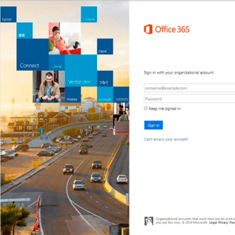 |  |  |  | 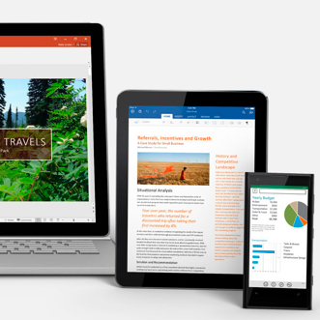
Iniciar sesión en Office |  | Configurar Office en tus dispositivos |  | Empezar a crear,  compartir y colaborar
Únete a nosotros el <escribe la fecha> para obtener sugerencias sobre cómo empezar a usar
Microsoft Office.
Empezar »
Comparte tus preguntas o tus comentarios.
<Inserta un alias de correo electrónico o un vínculo de un grupo de Yammer de tu empresa.>
Explora los recursos de aprendizaje
Descubrir lo que puedes hacer con Office »
Ver el vídeo de bienvenida »
Explorar recursos de aprendizaje »
Aprender con los expertos de Office »
Ver escenarios en los que se usa Office »

